SOBRE Nº 1 PROPUESTA TÈCNICA

PROPUESTA TÈCNICA
Nombre del oferente o empresa: Carrasco Mero Arturo Misael
Número de Propuesta: Nº BIO 18-06
DIRECCIÓN:
Ciudad: Ambato
Calle: Av. Manuelita Sáenz 14-51 y Antonio Clavijo frente a la estación de Bombeo el Tropezón
Teléfono: 036001757-0987538188-032848347
Correo Electrónico: biobamboocateringyeventos@hotmail.com
CÉDULA DE CIUDADANÍA: 1804090288
R.U.C: 1804090288001
LUGAR Y FECHA: Ambato, 15 de Mayo del 2018
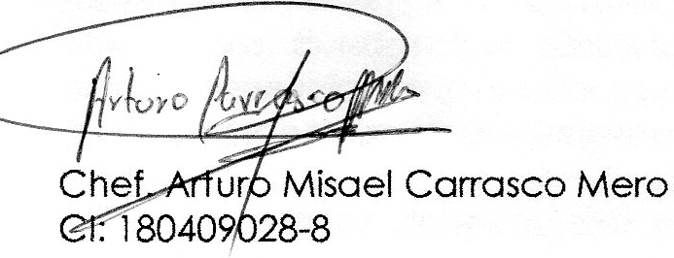

Bio Bamboo Catering y Eventos
Gerente

PROPUESTA
TÉCNICA

ANTECEDENTES
1.1 Licitación: Nº ENI 18-02
1.2 Nombre de la empresa:


    - La oferta Técnica

PROPUESTA BIOBAMBOO CATERING Y EVENTOS
NUTRICION INTEGRATIVA
AÑO 2018
Denominación Empresa (abreviada) | BIOBAMBOO
Período de vigencia del plan | 2011 - 2020
Primer ejercicio | 2018
Primer mes del ejercicio | Enero

Empresa | BIO BAMBOO CATERING / MEDIC
Datos | BIOBAMBOO CATERING / MEDIC surge como un proyecto en el año 2011 teniendo como objetivo fundamental la SALUD Y NUTRICION INTEGRAL Y SALUDABLE al brindar a los usuarios MENUS ORGANICOS SIN CONDIMENTO ARTIFICIAL en un espacio que proporciona un confort que le lleva al cliente a sentirse como en su casa y a servirse los alimentos igual como lo hace en su Hogar.
Versión | ORIGINAL
Fecha de versión | 1/1/2011
AUTOR | ING LILIANA MOSQUERA /CHEF ARTURO CARRASCO / DRA CARMEN CARRASCO
Notas | Desde el nacimiento de BIOBAMBBO siempre se planteó hacer realidad ideas nuevas e innovadoras, que apoyen al crecimiento personal y financiero de cualquier negocio o persona es por ello que ha estructurado un Plan de Negocios también llamado Business Plan o Plan Empresarial

BIOBAMBOO | MISIÓN | 2018 - 2020
Trabajar de manera transdisciplinaria cuidando la salud desde un enfoque médico-nutricional, cultural-social y ambiental, porque concebimos la salud y la nutrición como un proceso que abarca la multidimensionalidad de la persona y por lo mismo enlaza distintas disciplinas para el cuidado de la misma.

BIOBAMBOO | VISION | 2018 – 2020
Implementar y fomentar la Nutrición Integrativa la cual toma elementos básicos y constituyentes de la nutrición convencional, pero complementa su visión y ejercicio con la sabiduría y los conocimientos de medicinas ancestrales y menos convencionales, que le permiten tener un enfoque mucho más profundo y global de la salud y del ser humano, con el FIN de fortalecer los hábitos de alimentación como método preventivo de salud pues promovemos una alimentación equilibrada, basada en alimentos naturales no procesados, y entendiendo que las calorías o el colesterol no son el único problema nutricional de nuestra sociedad.

BIOBAMBOO | VALORES | 2018 – 2020
Atención Integrativa: toma elementos básicos y constituyentes de la nutrición convencional, pero complementa su visión y ejercicio con la sabiduría y los conocimientos de medicinas ancestrales y menos convencionales,

Énfasis en la educación: ofrecemos una guía, con un enfoque multidimensional pretendemos ayudar-guiar a nuestros clientes/pacientes, desde el camino de la salud, en su propia búsqueda del bienestar y la felicidad.

Buscamos el equilibrio: de cada paciente – cliente en la búsqueda su propio camino de salud y bienestar, promoviendo cambios de hábitos de vida, a través de una nutrición integrativa, actividad física individualizada y el desarrollo armónico de planos psicológicos, espirituales y el desarrollo de una renovada conciencia de salud

Modelo preventivo: porque promovemos hábitos saludables, y se constituye en un excelente modelo preventivo de enfermedades y facilitador de un bienestar sostenible

Multidimensionalidad: concebimos la nutrición y la salud como un proceso que abarca la multidimensionalidad de la persona y por lo mismo enlaza distintas disciplinas para el cuidado de la misma.

“PLAN DE NUTRICIÓN BIO BAMBOO CATERING - MEDIC”
“Recomendaciones para lograr un estilo de vida feliz y saludable”

La nutrición integrativa ofertada por BIOBAMBOO CATERING - MEDIC se caracteriza por ser una alimentación que proporciona energía duradera durante todo el día, sin indigestión, de 2 a 3 evacuaciones intestinales al día, y que esté compuesta primordialmente de alimentos naturales y no procesados. No todos tenemos los mismos requerimientos nutricionales. Ciertas comidas o dietas que le funcionan a una persona, podrían causar problemas de salud a otras.

Así como usted es único en lo referente a sus características físicas exteriores, también es único con respecto a su bioquímica interna y fisiología. Existe un espectro de posibles variaciones que existen en la manera en que las personas digieren y metabolizan los alimentos.

PROCESO PRODUCTIVO

En BIOBAMBOO MEDIC cumplimos varios pasos:

- Planear y Cocinar Alimentos Saludables
La planeación diaria de los alimentos, garantiza una comida saludable como un modo de vida.
- Ayudamos a que tenga una comida Saludable aún con un estilo de vida ocupado. Solo coma los alimentos más saludables, de alta calidad disponibles y no desperdicie su tiempo con alimentos inferiores y chatarras
- Garantizamos menús que proporcionan una Buena Porción de su Comida de Manera Cruda toda vez que en los alimentos crudos, existen micronutrientes valiosos y sensibles que son dañados cuando calienta la comida. El cocinar y procesar la comida puede destrozar estos valiosos micronutrientes alterando su figura y su composición química. No solo el comer alimentos crudos es saludable, fácil y rápido
- Se Incluye los Alimentos más Nutricionales que Pueda
- Utilizamos un menaje con Sartenes y Ollas Seguras, son Ollas y sartenes de cerámica de alta calidad.

A continuación, presentamos el listado de productos:
- Producto: Almuerzos
- Menú se publica cada mes
(Incluye: Sopa nutritiva, plato fuerte incluido un género proteína, verduras, e hidratos de carbono)
Menú acorde al estilo de vida con aproximadamente 2.500 a 3000 calorías con un peso aproximado es de 65 a 70 kg por personas.

- Almuerzos

 | Menú mensual |  | T CALORIAS
DÍA 1 | Sopa: Caldo de pata con mote | mote | 405
 |  | pata de res
 | Plato fuerte: chuleta de cerdo+arroz+ensalada | Arroz | 342
 |  | chuleta de cerdo
 |  | ensalada: tomate, lechuga, pimiento
 | Postre: almíbar de fresa con yogurt natural | fresa | 470
 |  | azúcar morena
 |  | yogurt natural
 | Jugo: melon | melon | 411
 |  | Azúcar
 |  |  | 1628
DÍA 2 | Sopa: sambo | sambo | 628
 |  | choclo
 |  | arveja
 |  | hueso de res
 |  | papa
 | Plato fuerte: Lomo a la plancha+arroz+ensalada | lomo a la plancha | 401
 |  | arroz
 |  | ensalada: betabel (remolacha) y tomate
 | Postre: bananas flameadas en vino | Banana | 583
 |  | Vino
 | Jugo: refresco coco | coco | 725
 |  | azúcar
 |  |  | 2337
DÍA 3 | Sopa: acelga | acelga | 218
 |  | Papa
 |  | menudencia - hueso de pollo
 | Plato fuerte: Arroz chaufa+maduro+ensalada | Arroz | 855
 |  | arveja
 |  | chulta cerdo
 |  | lomo de res
 |  | muslo pollo
 |  | Papas
 |  | ensalada: zanahoria, pepino, zanahoria, pimiento
 | Postre: sandía fresca | Sandía | 22
 | Jugo: tomate árbol | tomate de árbol | 395
 |  | Azúcar
 |  |  | 1490
DÍA 4 | Sopa: avena | avena | 472
 |  | hueso de res
 | Plato fuerte: chuleta de cerdo+arroz+ensalada | Verde | 572
 |  | Chicharrón
 |  | queso
 | Postre: almíbar de fresa con yogurt natural | fresa | 470
 |  | azúcar
 |  | yogurt natural
 | Jugo: limonada | limon | 413
 |  | Azucar
 |  |  | 1455
DÍA 5 | Sopa: Locro de ollucos (mellocos)+papa+hueso de pollo res | ollucos (mellocos) | 263
 |  | Papa
 |  | hueso de pollo
 | Plato fuerte: Arroz filete de pollo+menestra lenteja +ensalada | Arroz | 567
 |  | lenteja
 |  | muslo pollo
 |  | ensalada: zanahoria, rábano, tomate
 | Postre: salsa de kiwi con yogurt natural | Kiwi | 489
 |  | azucar
 |  | yogurt natural
 | Jugo: morayaba | mora | 65
 |  | Guayaba
 |  |  | 1121
DÍA 6 | Sopa: crema de haba | haba natural | 247
 |  | hueso de pollo
 |  | Papa
 | Plato fuerte: arroz a las finas hierbas+Ala de pollo al BBQ+papas+ensalada | muslo pollo | 429
 |  | Arroz
 |  | Papas
 |  | ensalada: pepinillo, agucate, lechuga
 | Postre: granizado de mandarina | mandarina | 413
 |  | azucar
 |  | Hielo
 | Jugo: limonada rosa | fresa | 408
 |  | limon
 |  | azucar
 |  |  | 1497
DÍA 7 | Sopa: arroz de cebada | cebada | 462
 |  | hueso de res
 |  | Papa
 | Plato fuerte: arroz, ozobuco de pollo, maduro y ensalada | muslo pollo | 228
 |  | arroz
 |  | maduro
 |  | Ensalada: aguacate y tomate riñón
 | Postre: fresa con crema chantilly , kiwi | fresa | 782
 |  | azúcar
 |  | chantilly
 | Jugo: piña | Piña | 420
 |  | azúcar
 |  |  | 1892
DÍA 8 | Sopa: Locro de mote con cuero | mote | 746
 |  | cuero
 | Plato fuerte: bisteck de lomo de res, chips de verde, arroz y ensalada | lomo de ternera | 477
 |  | verde
 |  | Arroz
 |  | Ensalada: maíz de dulce, lechuga, tomate de arbol, cebolla
 | Postre: pincho de uva y fresa | uva | 101
 |  | fresa
 | Jugo: papaya | papaya | 401
 |  | azúcar
 |  |  | 1725
DÍA 9 | Sopa: A la carbonara | zapallo | 501
 |  | sambo
 |  | choclo
 |  | arveja
 |  | hueso de res
 | Plato fuerte:filete de pollo+papa puré+arroz+ensalada | muslo pollo | 429
 |  | Papa
 |  | arroz
 |  | Ensalada: apio, lechuga, aguacate, tomate riñón
 | Postre: bizcocho de pera | Harina | 1139
 |  | margarina
 |  | pera
 |  | azucar
 | Jugo: babaco | Verde | 137
 |  | Queso
 |  |  | 2206
DÍA 10 | Sopa: crema de choclo tierno | choclo | 472
 |  | hueso de res
 |  | Papa
 | Plato fuerte: Rollo de res (molida) con verduras, papa al horno y ensalada | lomo de falda molida | 340
 |  | papas
 |  | Ensalada: lechuga, tomate, rábano
 | Postre: queso o mousse de fresa | fresa | 782
 |  | crema de leche
 |  | azúcar
 | Jugo: melon | melón | 411
 |  | azúcar
 |  |  | 2005
DÍA 11 | Sopa: verduras (coliflor, brocolí) | hueso de res | 183
 |  | verduras
 |  | Papas
 | Plato fuerte: pollo a la milanesa, ensalada rusa, y papas fritas , arroz | muslo pollo | 362
 |  | Arroz
 |  | papas fritas
 |  | Ensalada: Rusa (arveja, zanahoria, papa)
 | Postre: creeps de frutos rojos | harina | 382
 |  | fresa o mora
 | Jugo: naranja | naranja | 412
 |  | Azúcar
 |  |  | 1339
DÍA 12 | Sopa: Viche de pescado | Verde | 813
 |  | chocho
 |  | maduro
 |  | arveja
 |  | pescado
 | Plato fuerte: arroz relleno de pollo, maduro y ensalada | muslo pollo | 517
 |  | arveja
 |  | arroz
 |  | maduro
 |  | Ensalada: aguacate, tomate riñón
 | Postre: papaya, melón, banana | Papaya | 149
 |  | Melón
 |  | Banana
 | Jugo: lima | lima | 380
 |  | azúcar
 |  |  | 1859
DÍA 13 | Sopa: locro de queso y aguacate | papas | 253
 |  | queso
 |  | aguacate
 | Plato fuerte: encocado de camarón, chips de verde, ensalada, arroz | Arroz | 676
 |  | camaron
 |  | verde
 |  | coco rallado
 |  | Ensalada: tomate, cebolla perla, tomate riñón
 | Postre: kiwi con fresa, uva | Kiwi | 154
 |  | Fresa
 |  | Uva
 | Jugo: melon | melon | 411
 |  | Azúcar
 |  |  | 1494
DÍA 14 | Sopa: morocho de sal | morocho | 405
 |  | hueso de res
 | Plato fuerte: pollo broster+ensalada+maduro+ arroz | muslo pollo | 343
 |  | Maduro
 |  | arroz
 |  | Ensalada: remolacha, tomate riñón, cebolla
 | Postre: ensalada de frutas | Melón | 221
 |  | papaya
 |  | naranja
 |  | Fresa
 |  | banana
 | Jugo: sandía | sandia | 396
 |  | Azúcar
 |  |  | 1365
DÍA 15 | Sopa: bolas de maíz con queso y col | harina de maíz | 512
 |  | huevo de gallina
 |  | avena
 | Plato fuerte: estofado de lomo, chips de yuca, ensalada de aguacate y arroz | Verde | 572
 |  | Chicharrón
 |  | queso
 | Postre: peras en almibar | Harina | 769
 |  | margarina
 |  | Queso
 | Jugo: babaco | Verde | 137
 |  | Queso
 |  |  | 1990
DÍA 16 | Sopa: Quinua | quinua | 491
 |  | hueso de cerdo
 |  | Col
 | Plato fuerte: lomo stroganoff+ensalada fresca de espinaca+chips de yuca | Verde | 572
 |  | Chicharron
 |  | queso
 | Postre: bizcocho de fresa | Harina | 769
 |  | margarina
 |  | Queso
 | Jugo: limonada rosa | Verde | 137
 |  | Queso
 |  |  | 1969
DÍA 17 | Sopa: Caldo de pata con mote | Verde | 286
 |  | huevo de gallina
 |  | avena
 | Plato fuerte: chuleta de cerdo+arroz+ensalada | Verde | 572
 |  | Chicharron
 |  | queso
 | Postre: almíbar de fresa con yogurt natural | Harina | 769
 |  | margarina
 |  | Queso
 | Jugo: melón | Verde | 137
 |  | Queso
 |  |  | 1764
DÍA 18 | Sopa: Menestrón con macarrones | Lenteja | 459
 |  | fideo macarrón
 |  | Papa
 | Plato fuerte: Lomo a la milanesa con puré de papa+arroz+ensalada | lomo | 343
 |  | Papa
 |  | Ensalada: Col morada, tomate riñón
 | Postre: mini brocheta de fruta con chocolate | Harina | 769
 |  | margarina
 |  | Queso
 | Jugo: Limonada de mango | limón | 468
 |  | mango
 |  | azúcar
 |  |  | 2039
DÍA 19 | Sopa: verduras | Brocolí | 206
 |  | coliflor
 |  | hueso de res
 |  | papas
 | Plato fuerte: filete de pollo, en salsa de champiñones, arroz, ensalada | arroz | 374
 |  | champiñones
 |  | muslo pollo
 |  | Ensalada: ensalada de brócoli, aguacate, cebolla, limón
 | Postre: Mousse de chocolate con banana | Harina | 1555
 |  | huevos
 |  | chocolate
 |  | Banana
 |  | Azúcar
 | Jugo: Papaya con naranja | papaya | 439
 |  | naranja
 |  | azúcar
 |  |  | 2574
DÍA 20 | Sopa: Espinaca, choclo y papas | espinaca | 523
 |  | papas
 |  | hueso de pollo
 |  | Choclo
 | Plato fuerte: Llapingacho ambateño, (tortilla de papa, chorizo, huevo y ensalada) | papas | 572
 |  | chorizo
 |  | huevo
 |  | Ensalada: remolacha, lechuga, tomate riñón
 | Postre: creeps de manjar de leche | Harina | 1091
 |  | margarina
 |  | manjar de leche
 | Jugo: piña | piña | 420
 |  | azúcar
 |  |  | 2606
DÍA 21 | Sopa: locro de mellocos con queso | mellocos | 285
 |  | queso
 |  | papa
 |  | hueso de res
 | Plato fuerte: Lomo stroganoff, papa puré, arroz y ensalada | Lomo | 468
 |  | papa
 |  | arroz
 |  | Ensalada: pepinillo, zanahoria, remolacha
 | Postre: mouse de mora | Harina | 769
 |  | margarina
 |  | Queso
 | Jugo: limonada | Verde | 137
 |  | Queso
 |  |  | 1659
DÍA 22 | Sopa: crema de haba y tostado | haba | 528
 |  | maíz seco
 |  | papa
 |  | hueso de res
 | Plato fuerte: Medallón de pollo, relleno con verduras, papa al horno y arroz | muslo pollo | 346
 |  | papa
 |  | arroz
 |  | Espinaca
 |  | Ensalada: pepinillo, zanahoria, remolacha
 | Postre: pay de limón | Harina | 1281
 |  | margarina
 |  | huevos
 |  | limón
 |  | azúcar
 | Jugo: babaco | babaco | 439
 |  | azúcar
 |  |  | 2594
DÍA 23 | Sopa: locro de queso | queso | 119
 |  | papas
 | Plato fuerte: arroz, espagueti con pollo en salsa de verduras | arroz | 727
 |  | pasta de tomate
 |  | Espagueti
 |  | Maduro
 |  | Ensalada: aguacate
 | Postre: compota de pera | Pera | 422
 |  | Azúcar
 | Jugo: fresa | Frutilla | 408
 |  | Azúcar
 |  |  | 1676
DÍA 24 | Sopa: de fideo a lo ecuatoriano | Fideo | 205
 |  | Queso
 |  | Papas
 | Plato fuerte: pescado frito, arroz, patacones, ensalada | Pescado | 461
 |  | Arroz
 |  | Verde
 |  | Ensalada: tomate riñón, cebolla, cilantro
 | Postre: chucula | Maduro | 521
 |  | Leche
 |  | Azùcar
 | Jugo: sandia | Sandia | 396
 |  | Azùcar
 |  |  | 1583
DÍA 25 | Sopa: Caldo de bagre | pescado: (bagre) | 341
 |  | Yuca
 |  | Verde
 | Plato fuerte: encocado de pollo | muslo pollo | 834
 |  | crema de leche
 |  | Coco
 | Postre: ensalada de frutas (uva, papaya, sandia) | Uva | 116
 |  | Papaya
 |  | Sandía
 | Jugo: limonada rosa | Limón | 441
 |  | Fresa
 |  | Azúcar
 |  |  | 1732
DÍA 26 | Sopa: zapallo | zapallo | 189
 |  | queso
 |  | hueso de pollo
 | Plato fuerte: pollo al horno, papas a las finas hierbas, ensalada | muslo pollo | 310
 |  | papas
 |  | Ensalada:
 | Postre: bizcocho de maqueño | harina | 807
 |  | maduro
 |  | azúcar
 | Jugo: Morayaba | mora | 439
 |  | guayaba
 |  | azúcar
 |  |  | 1745
CALORIAS: TCAM: Tabla de composición de alimentos

1.1.2 Detallando los trabajos ofertados.
Bio Bamboo ha prestado sus servicios a:
Año de referencia | 2017
Cliente | Su cocina
Persona a contactar en el cliente | Jorge Sánchez
Importe | $5.000
Localidad donde se ha desarrollado la actividad | Ambato
Descripción detallada del abastecimiento
Servicio de catering almuerzos y platos fuertes
Servicio de Coffe breaks en islas

Año de referencia | 2017
Cliente | UTA-EP
Persona a contactar en el cliente | Ing. Hugo Masaquisa 0984215888
Importe | $8.000
Localidad donde se ha desarrollado la actividad | Ambato
Descripción detallada del abastecimiento
Coffe breaks sector público

1.1.3 Adicional deberá incluir cualquier aspecto de tipo técnico no contemplado en la presente licitación
Logros alcanzados por el Chef Arturo Carrasco representante legal de la empresa Bio Bamboo y líder de Equipo.

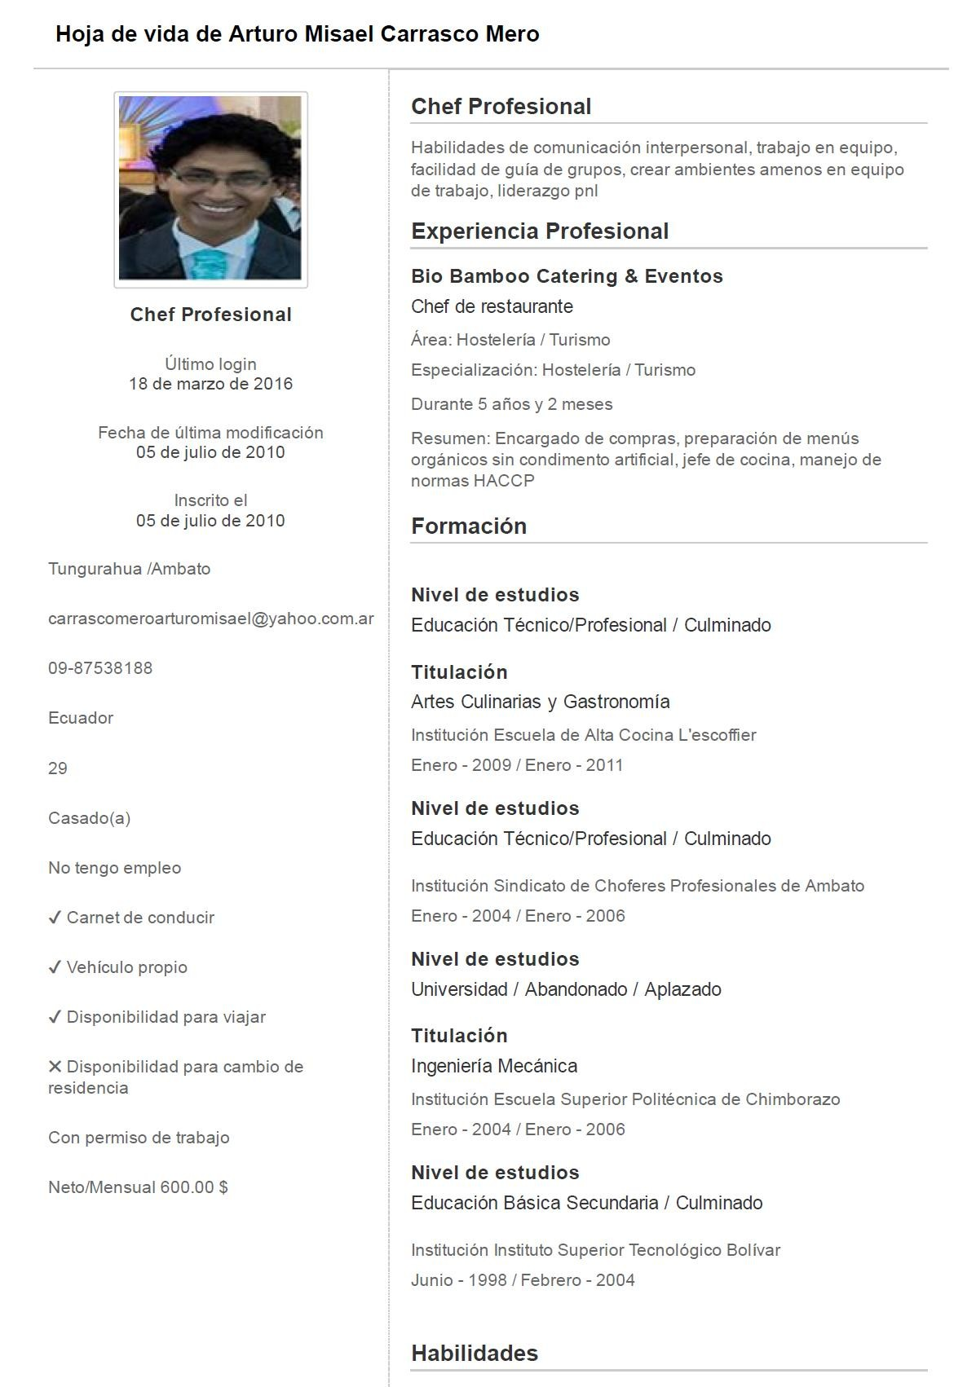
Licencia tipo B. C y E

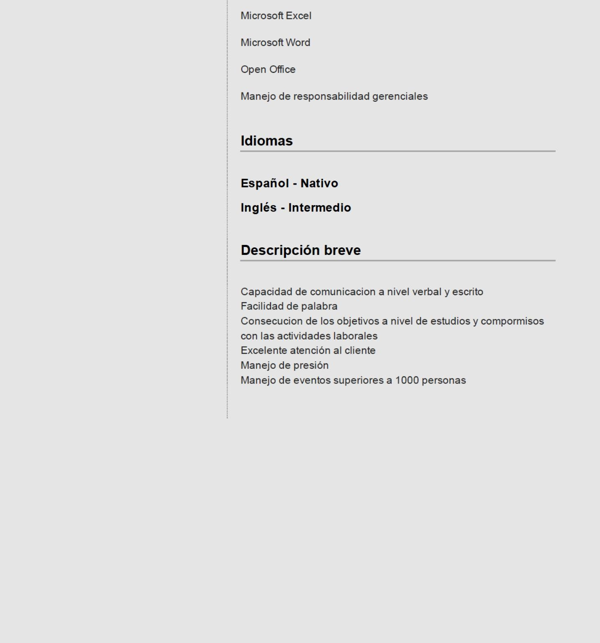

- Registro Senescyt
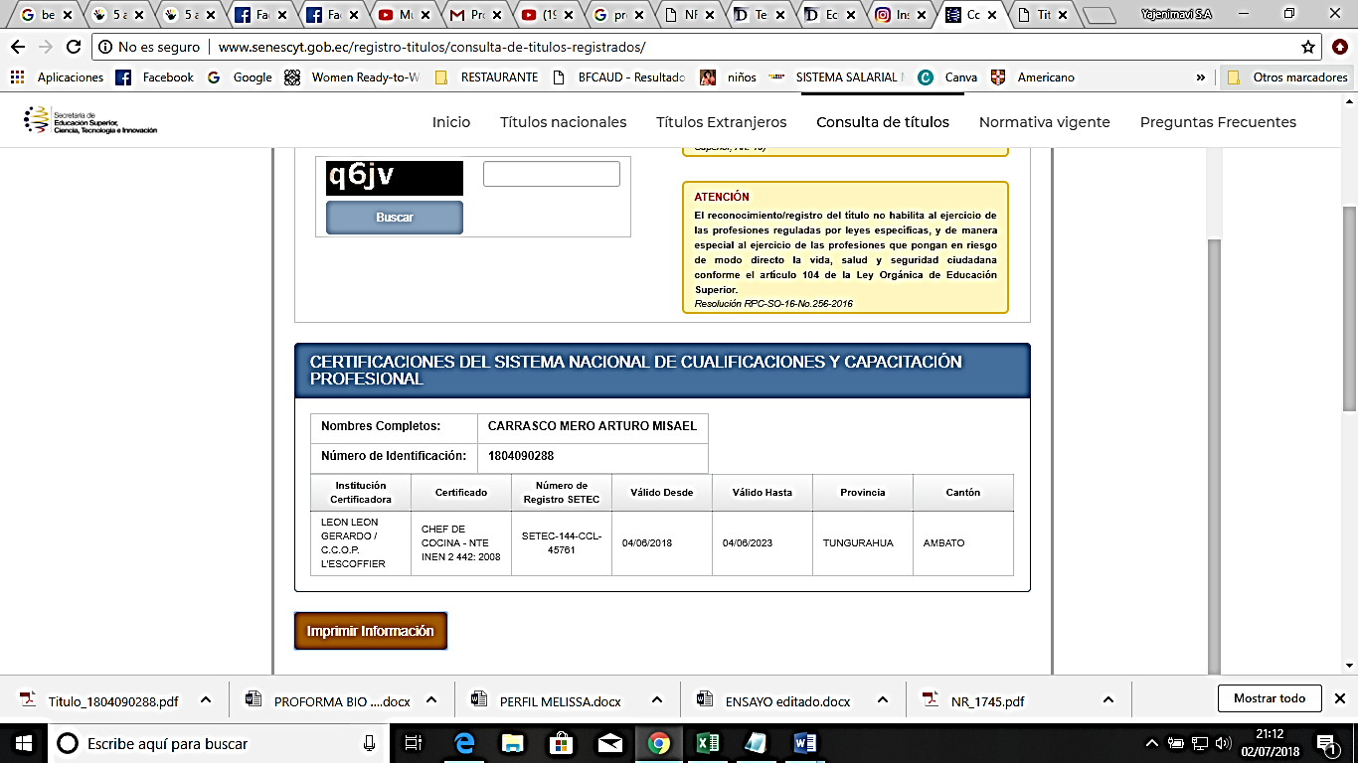
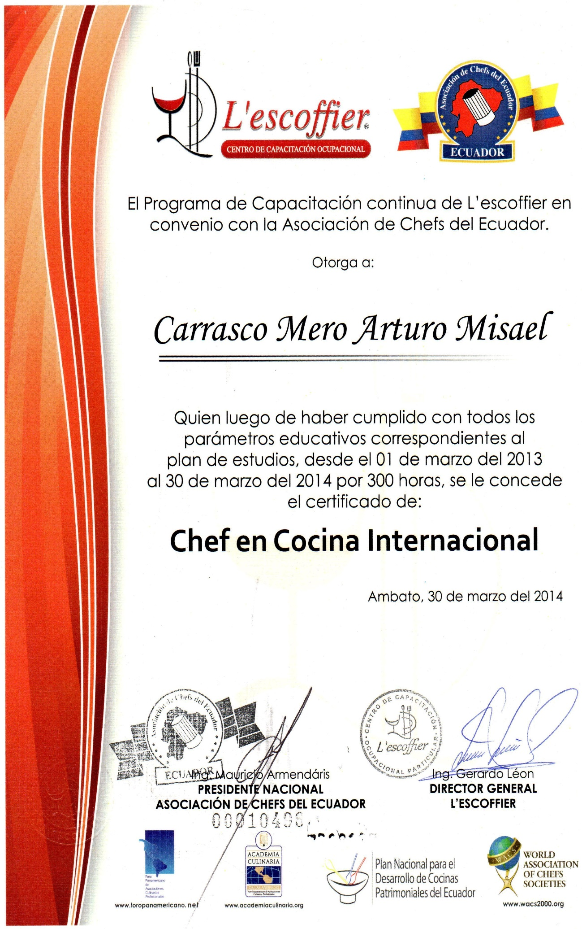
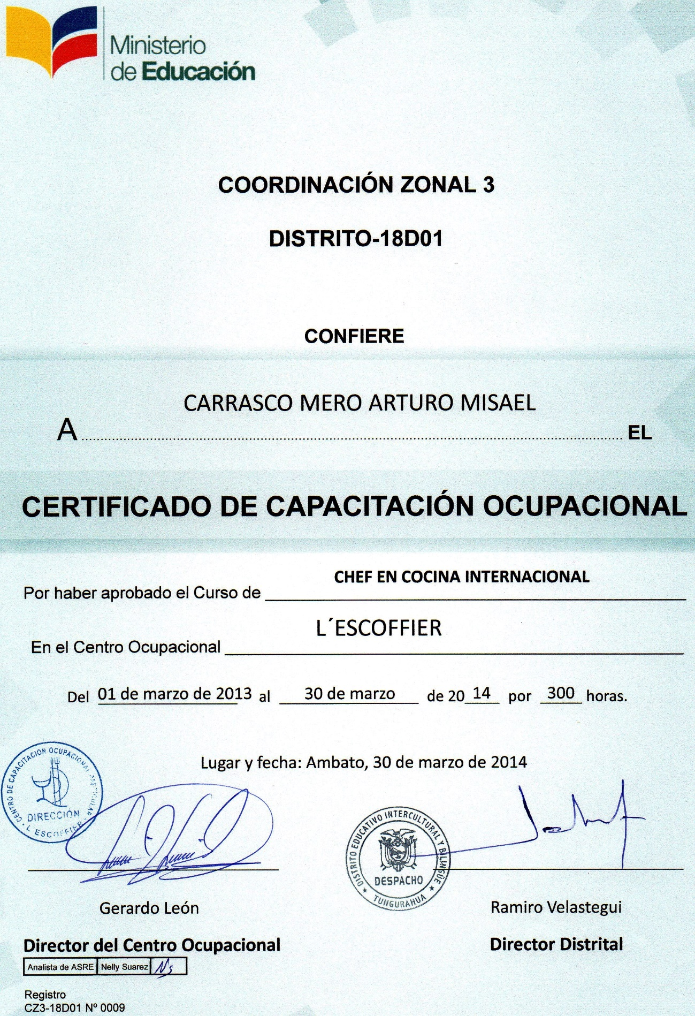
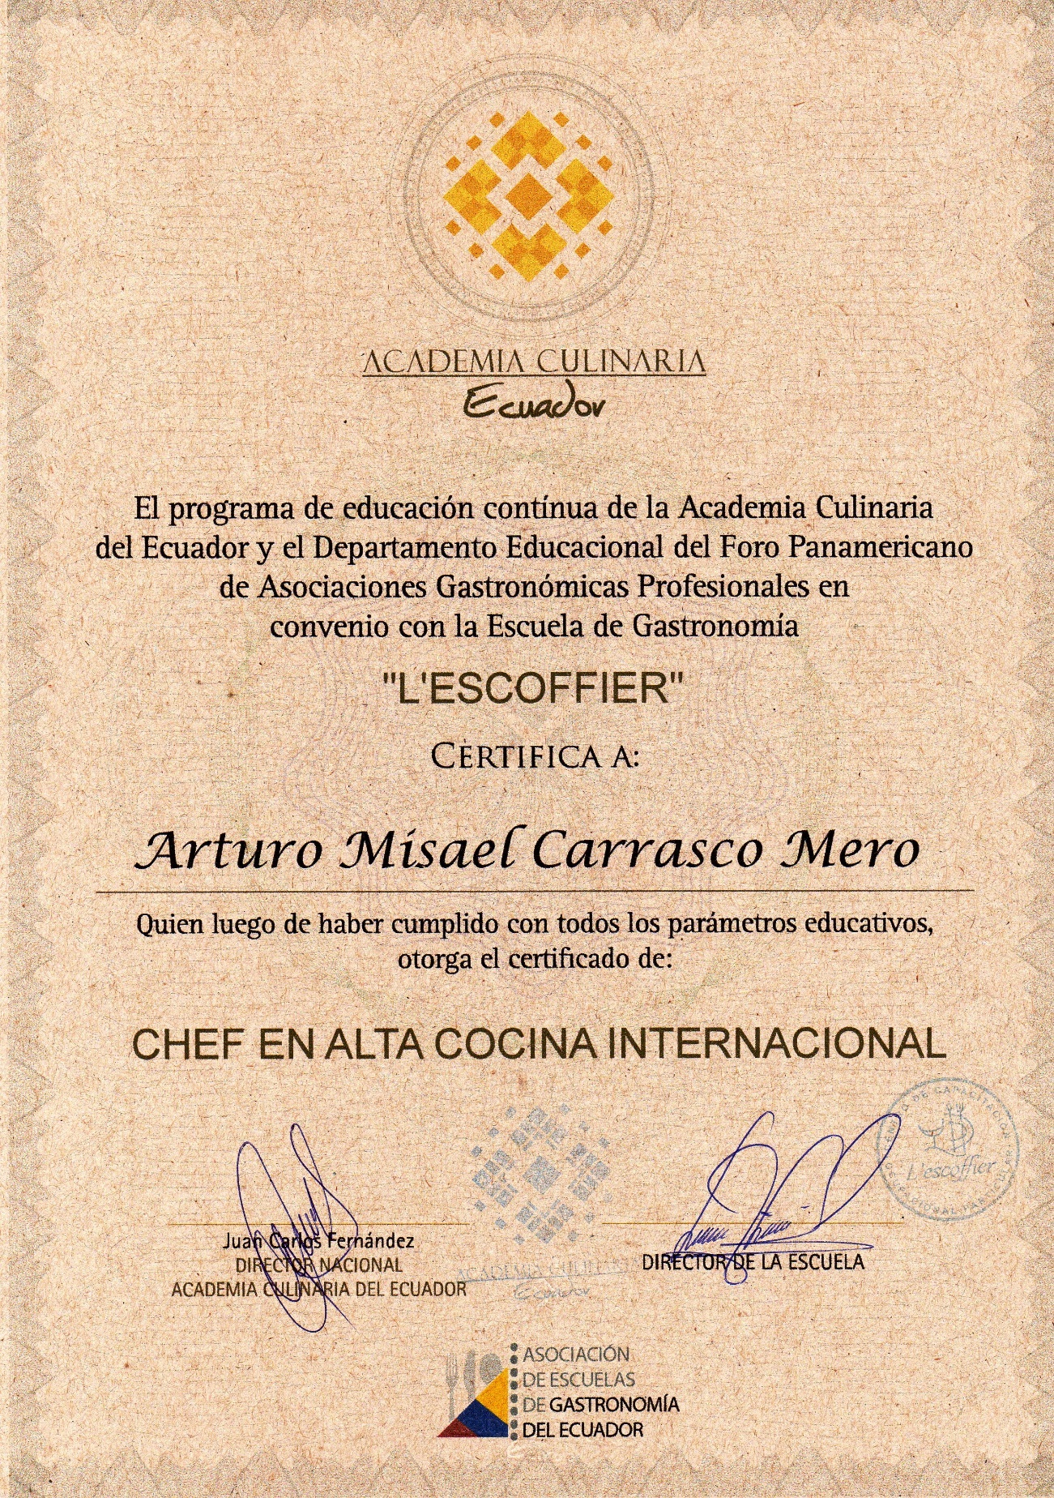
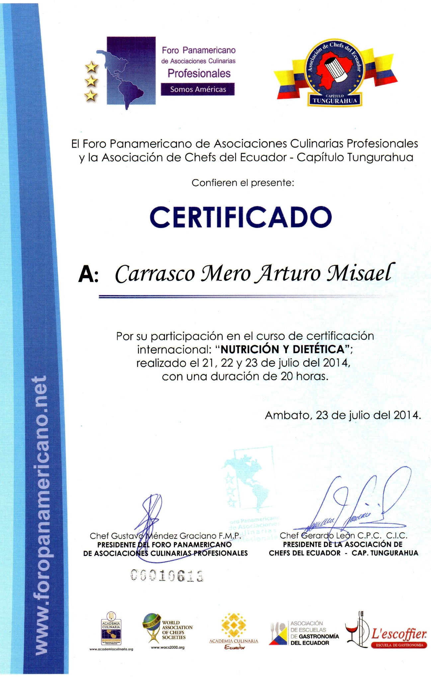

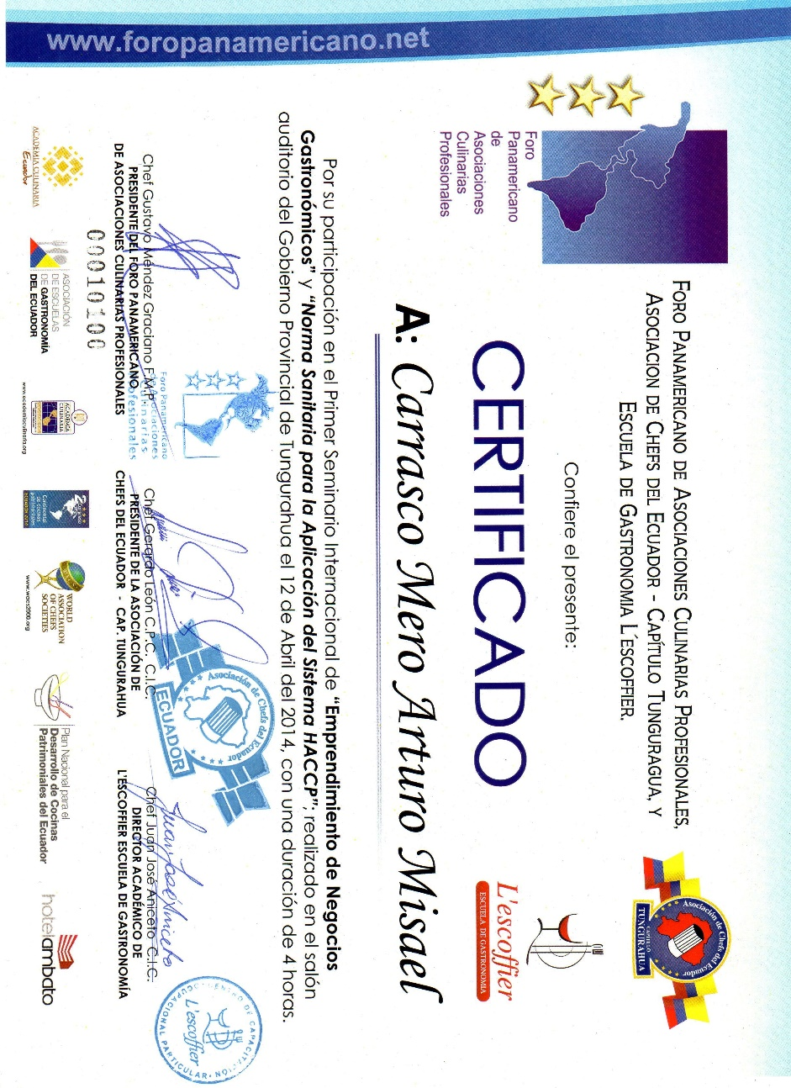
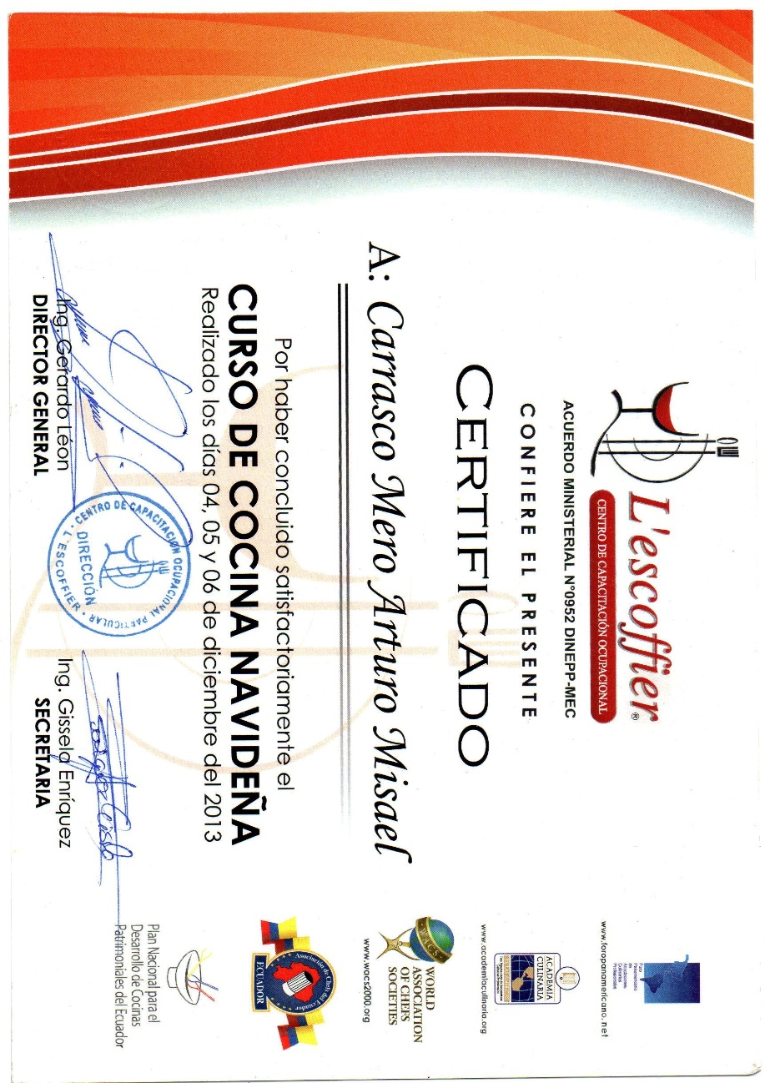

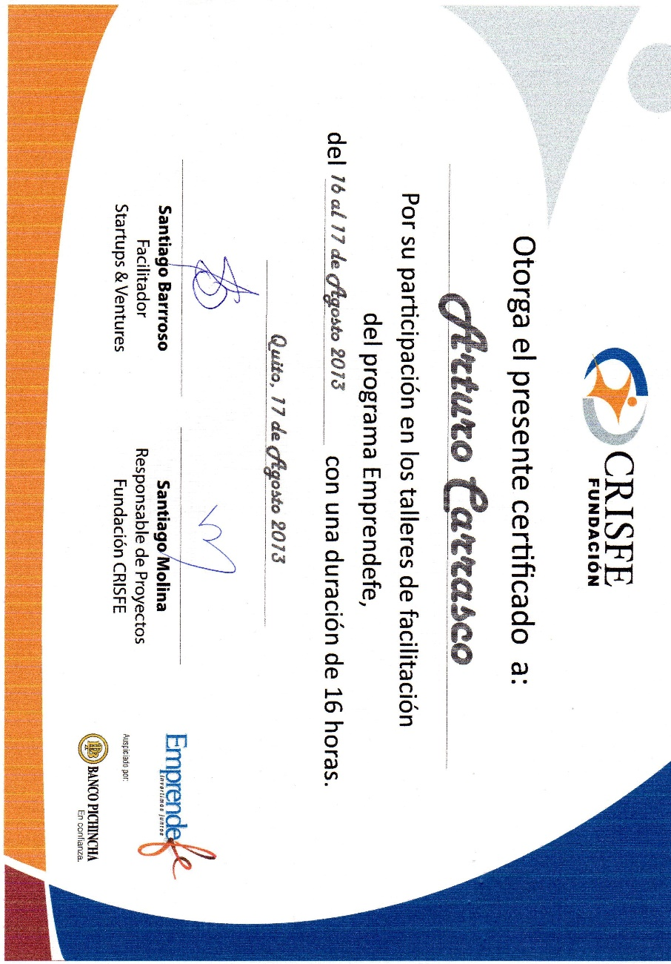
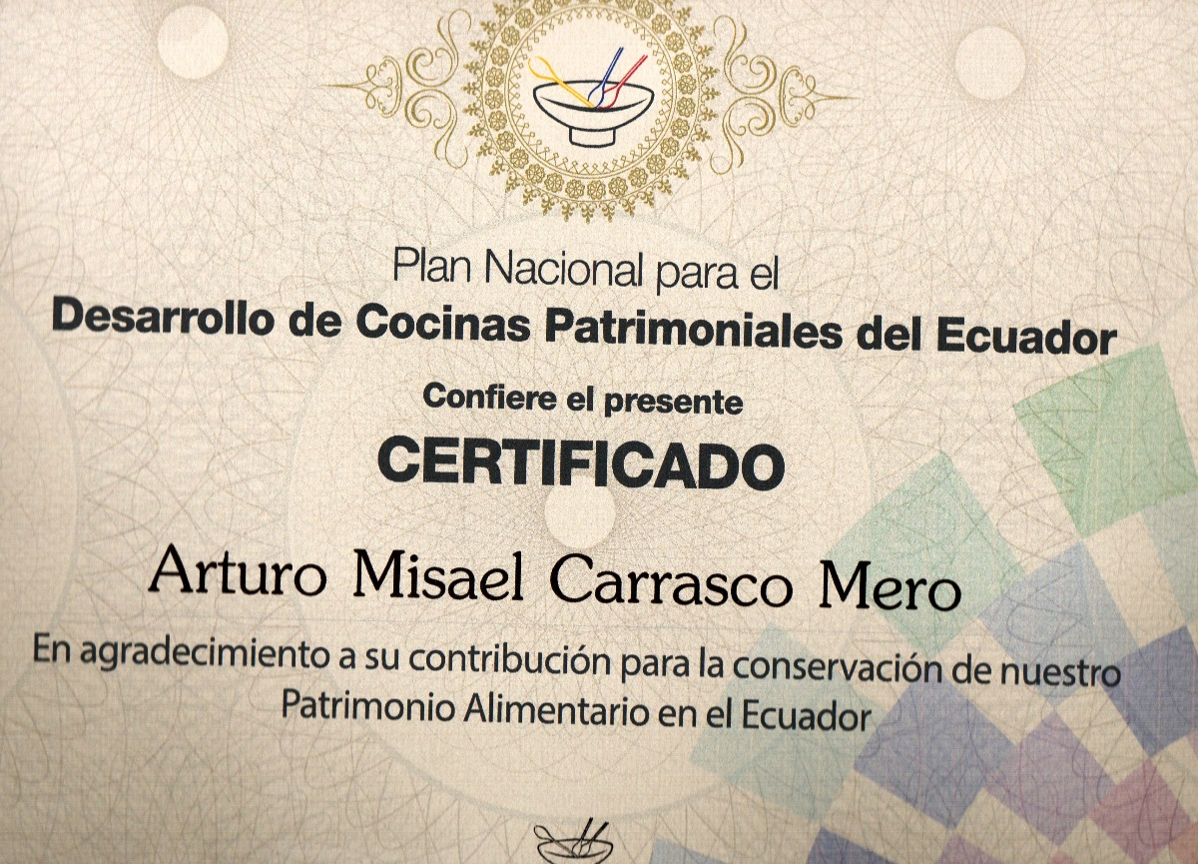
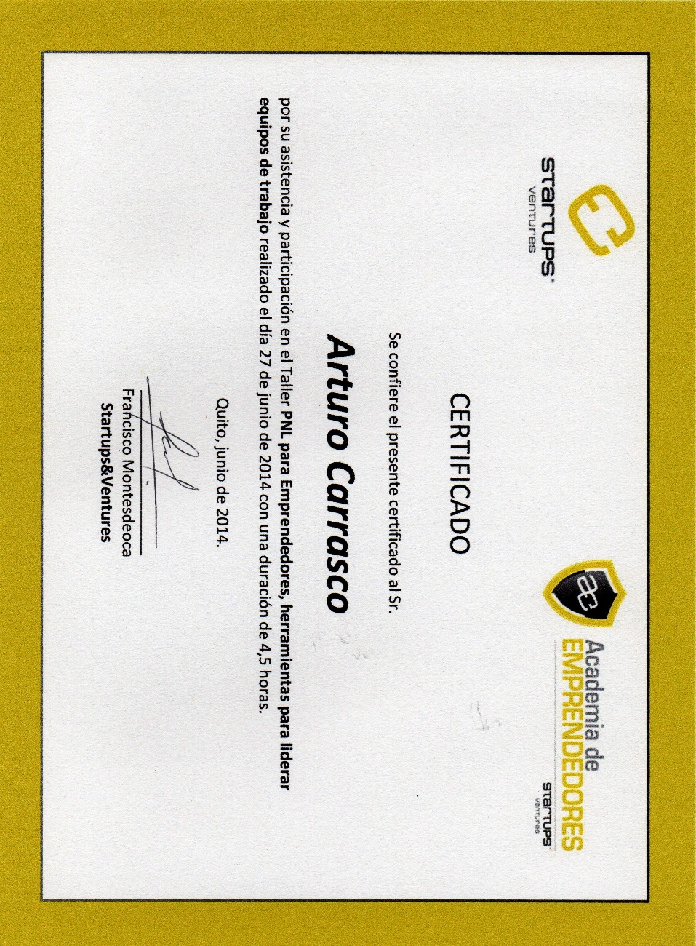

REFERENCIAS LABORALES

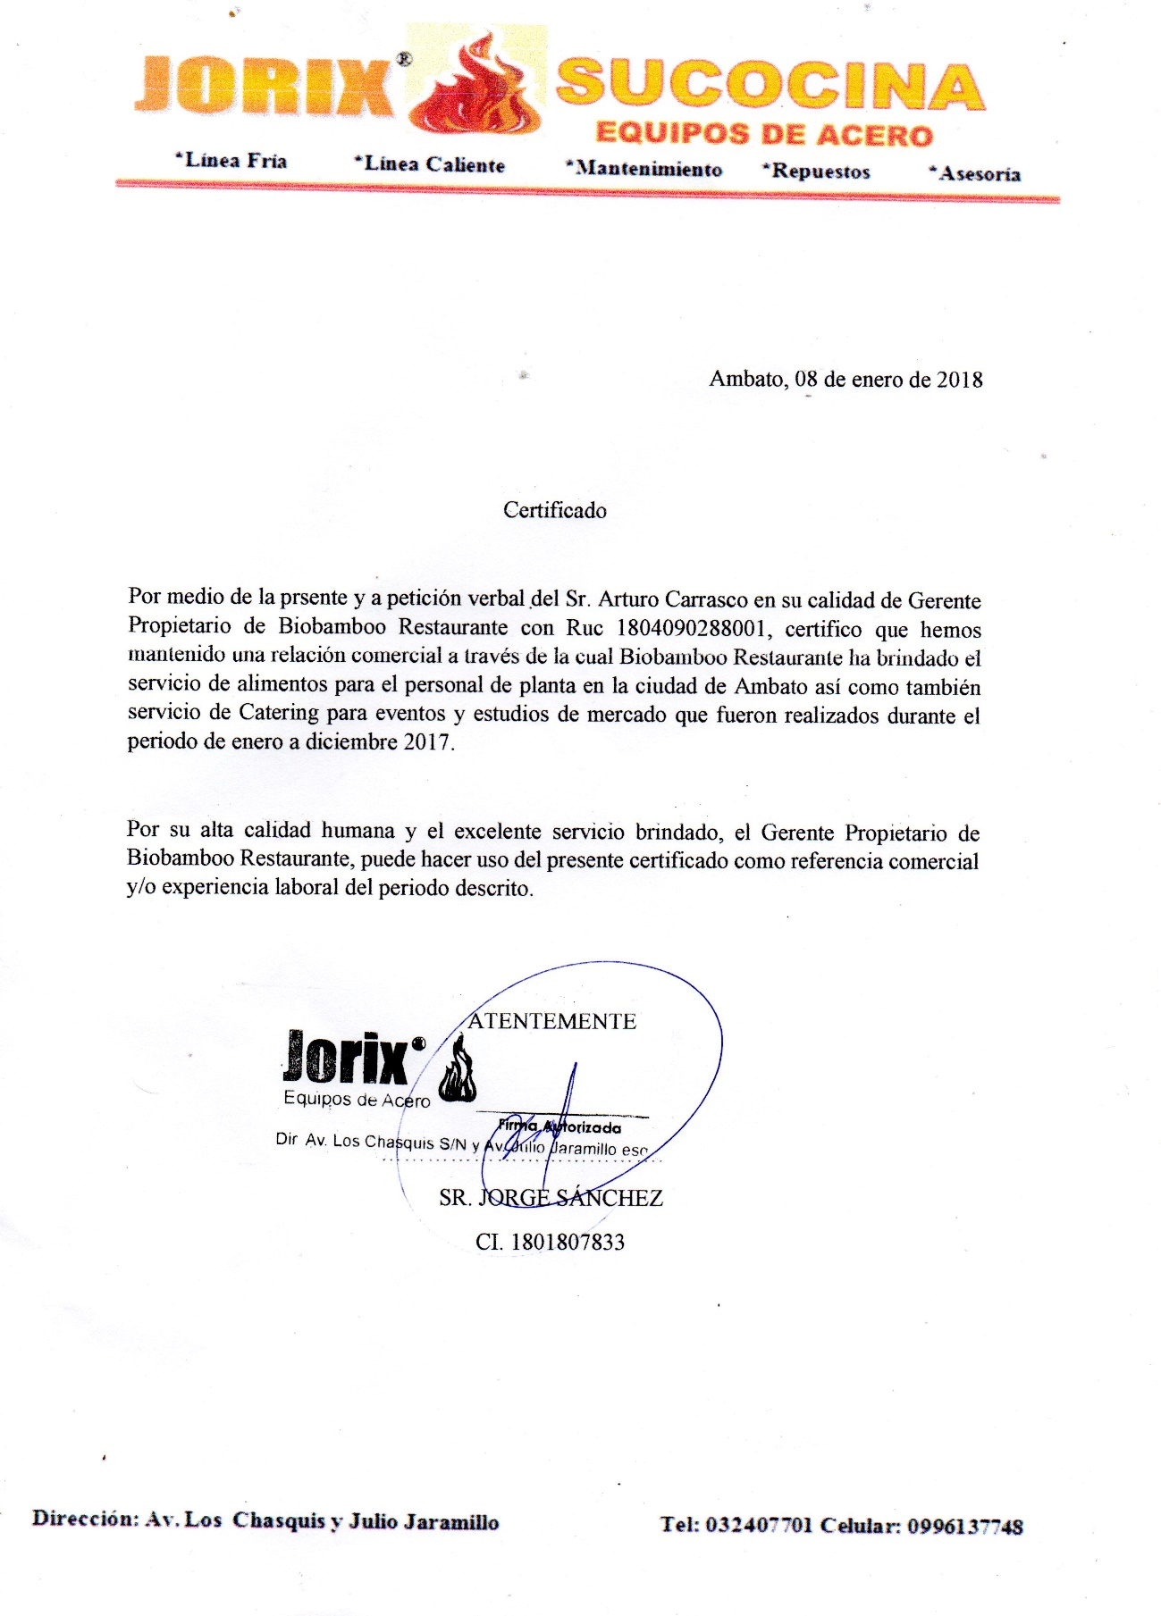
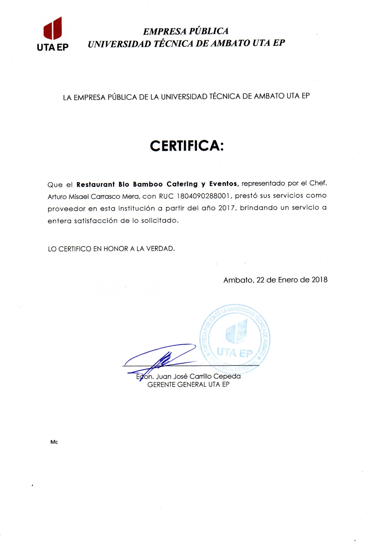

REFERENCIAS PERSONALES

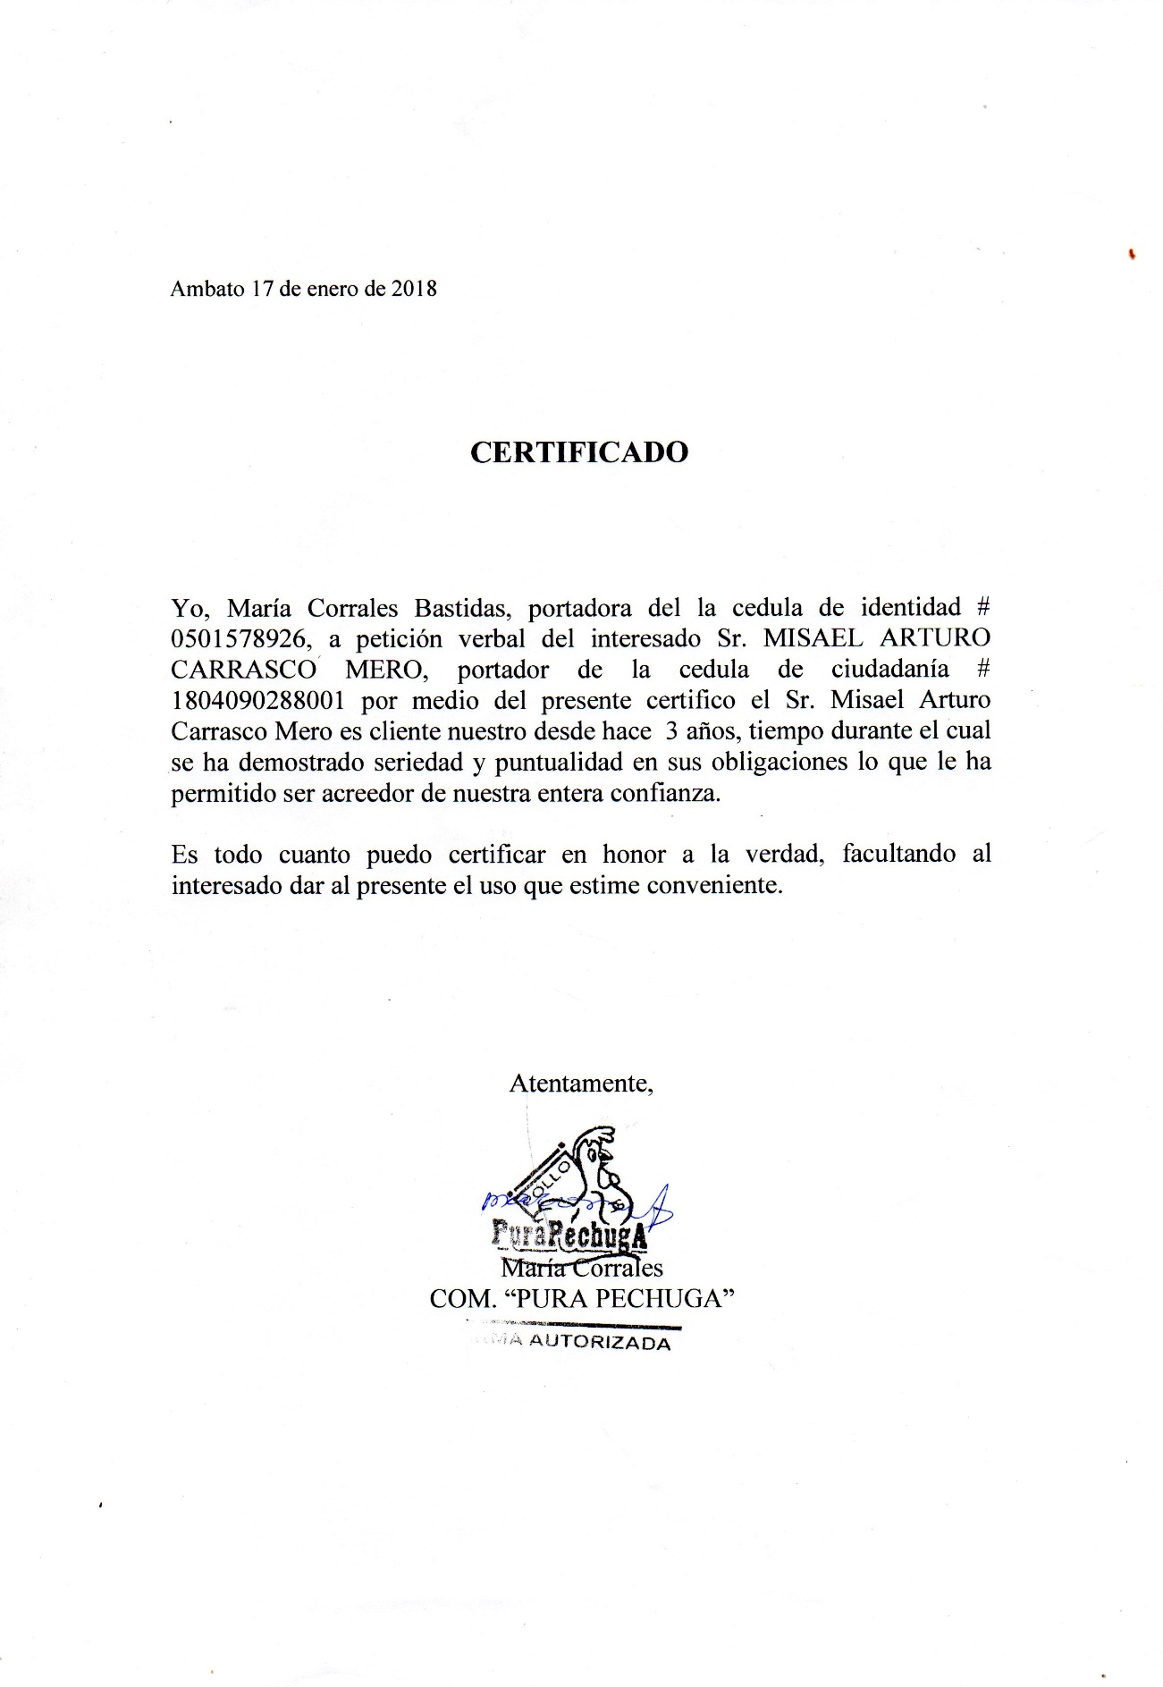
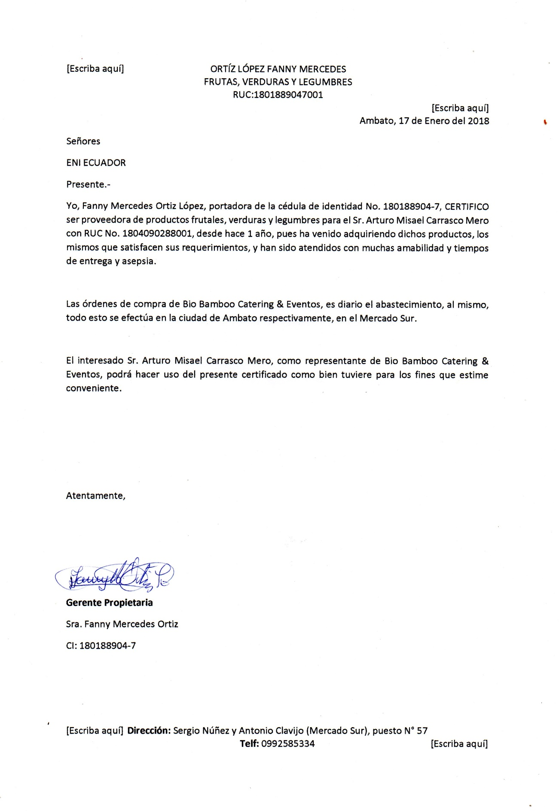

Su equipo de trabajo consta de:
- Dra. Carmen Carrasco especialista en Medicina Familiar, con grado de Magister en Nutrición y Dietética, y Manejo de Normas Bioseguridad
- Ing. Liliana Mosquera especialista en BPM Buenas Prácticas de Manufactura, HACCP, Higiene y Salud Ocupacional, encargas de Compras Públicas y Eventos, Área Administrativa y Contable
- Chef de partida, especialista en Bollería, panadería y pastelería, chocolatería.
Listado y certificados proveedores
Tipo de producto que se adquiere | Nombres completos o Razón social
Frutas, verduras y legumbres | Ortiz López Fanny Mercedes
Cárnicos y sus derivados | Frigo Mary
Comunidad Hortícola Gatazo Zambrano ( Cooperativas de productores agrícolas “Tierras Bendecidas” | Franklin Zambrano

PROPUESTA ECONÓMICA
Nombre del oferente o empresa: Carrasco Mero Arturo Misael
Número de Proforma: Nº BIO 18-06
DIRECCIÓN:
Ciudad: Ambato
Calle: Av. Manuelita Sáenz 14-51 y Antonio Clavijo frente a la estación de Bombeo el Tropezón
Teléfono: 036001757-0987538188-032848347
Correo Electrónico: biobamboocateringyeventos@hotmail.com
CÉDULA DE CIUDADANÍA: 1804090288
R.U.C: 1804090288001
LUGAR Y FECHA: Ambato, 15 de Mayo del 2018

Bio Bamboo Catering y Eventos
Gerente

PROPUESTA ECONÒMICA
ANTECEDENTES
1.1 Proforma: Nº BIO 18-06
1.2 Nombre de la empresa:

2.2.1 La Oferta Económica
La presente propuesta se efectuará todos los días de lunes a viernes
2.2.2 Costos Unitarios y Totales
Detalle: | Sin Iva | Con Iva
Almuerzo: completo : | $2.40 | $2.69
½ almuerzo | $2.01 | $2.25
Sopa | $0.89 | $1.00

2.2.3 Detallando la forma de pago
Referencias bancarias
Banco: | Ban Ecuador
Tipo de cuenta: | Ahorros
Nº: | 4004530762
Oficina: | Ambato
Bolívar entre Montalvo y Mera
Notas:
Esta cuenta se utiliza para adjudicación de contratos
Observación: En contratos superiores a 100 personas 50% contra entrega y 50% al entregar la planilla, en pedidos inferiores semanal en efectivo 100% o transferencia bancaria

